SERVICIO NACIONAL DE APRENDIZAJE — SENA
REGIONAL ANTIOQUIA
CENTRO DE TECNOLOGÍA Y MANUFACTURA AVANZADA (CTMA)
TALLER PRÁCTICO: DOCKER, CONTENEDORES Y KUBERNETES
Informe de Evidencias Prácticas y Documentación de Infraestructura
Información del Aprendiz:
- Nombre del Aprendiz: Davier Andrés Quinto Bejarano
- Programa de Formación: Análisis y Desarrollo de Software (ADSO) / ADSI
- Número de Ficha: 3229209
- Trimestre: V
Información de la Entrega:
- Instructor: Richard Bentancur
- Centro de Formación: Centro de Tecnología y Manufactura Avanzada (CTMA)
- Fecha de Entrega: 3 de Septiembre de 2026
- Medellín, Antioquia

Captura 1:

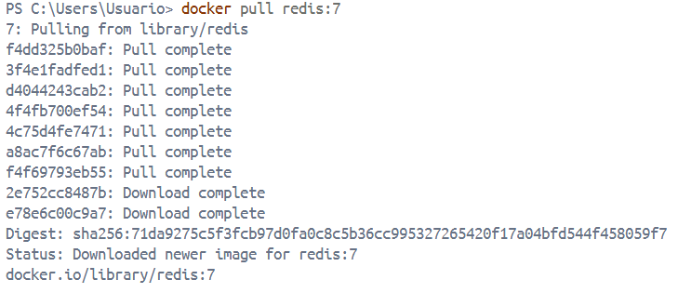

Captura 2:

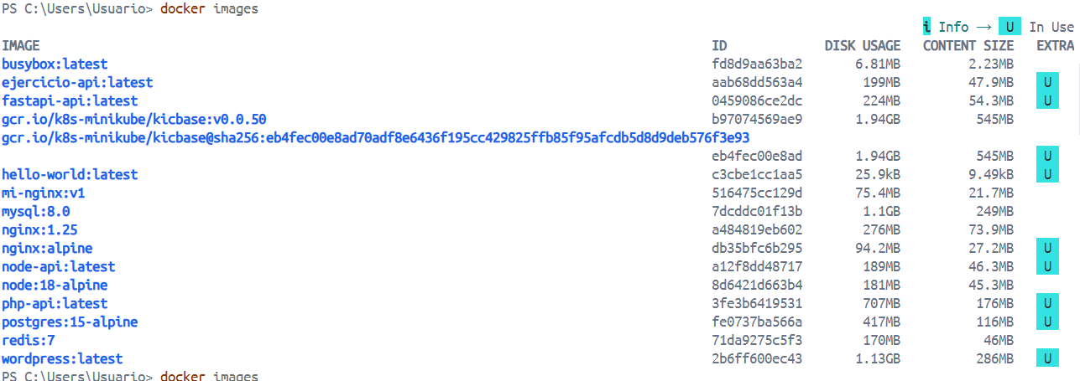

Captura 3:

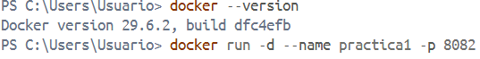

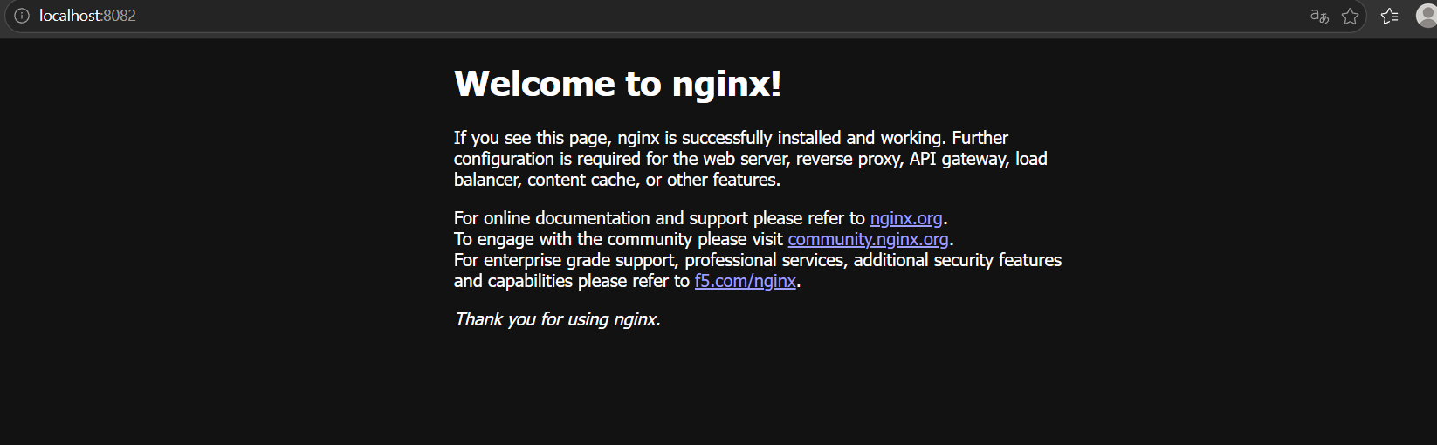
Captura 4:

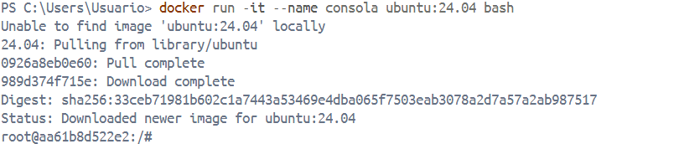

Captura 5:

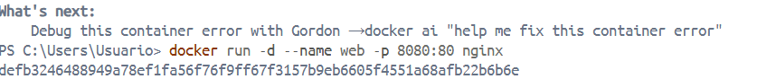

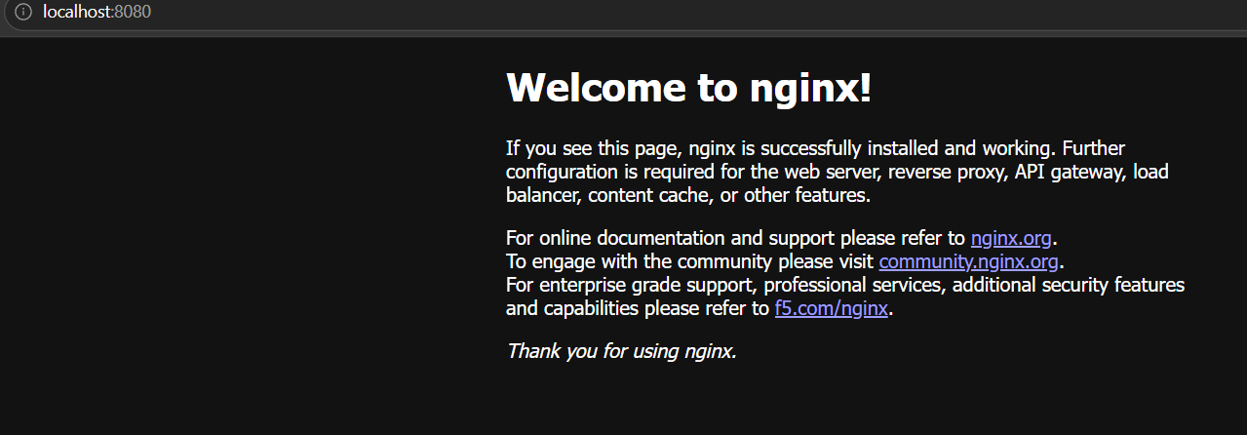

Captura 7:

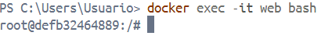

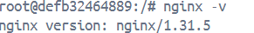

Captura 8 Ejemplo Base de Datos:

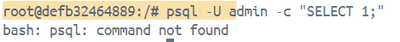

Captura 9:

Captura 10: Limites de memoria t CPU

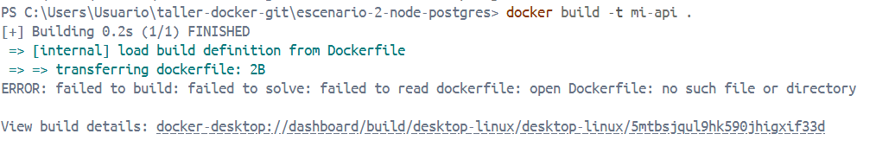

Captura 11:

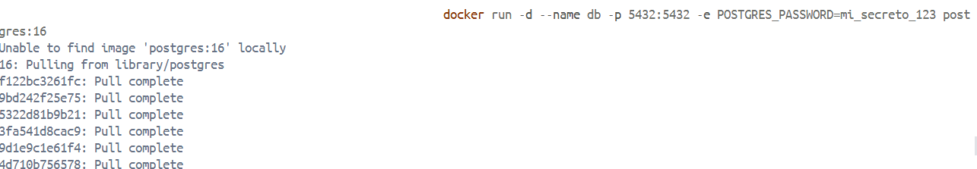
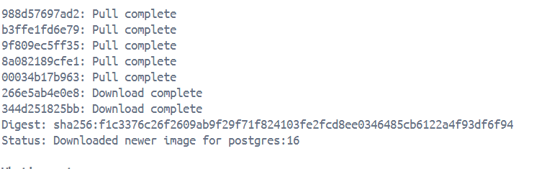

Captura 12 Volumenes:

Verificar que el Volumen Exista:

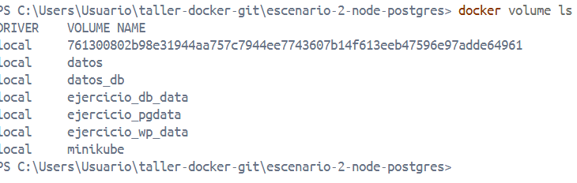

Redes:

Captura 13:

Captura 14:

Captura 15:

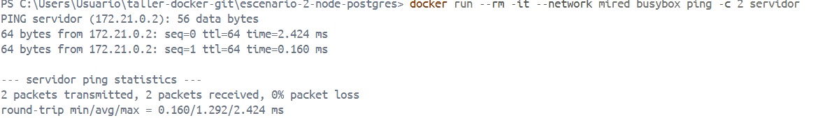
Practica

Captura 16 Crear el Volumen y la Red:

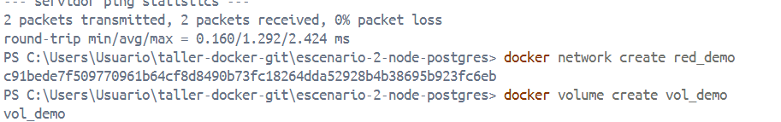

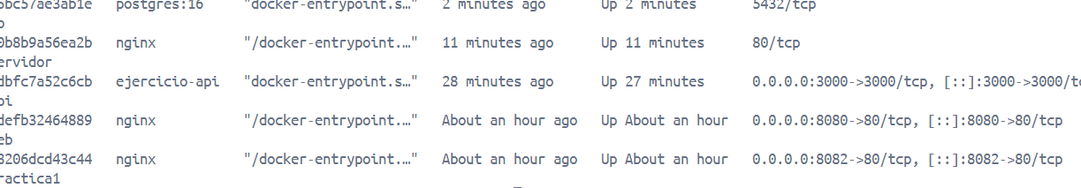

Crear tablas:

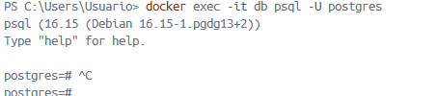

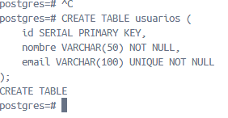

Captura 18 Insertar Datos:

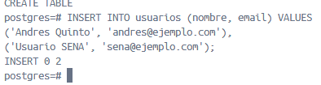

Captura 19 Verificar:

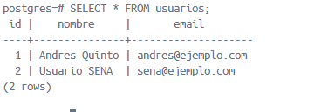

Containerizar una app web de Python

Captura 20 de codigo:

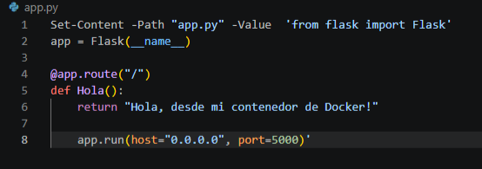

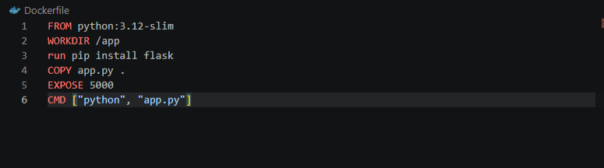

Captura 21 Construir Imagen:

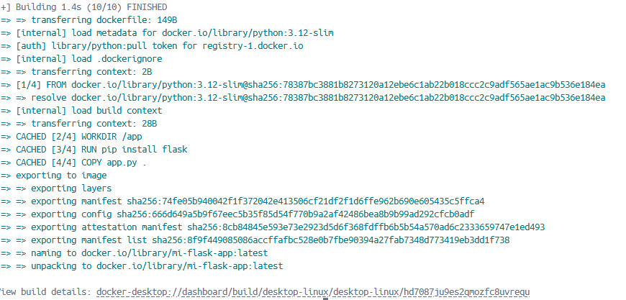

Captura 22 Correr el Servidor:

